Fonction exponentielle

I. Définition

On appelle fonction exponentielle la fonction définie sur R par $f\left(x\right)= e^{x}$
e est un nombre dit irrationnel, il est environ égal à 2,7 (sur calculette, « e »)
Les nombres irrationaux, comme π ou √2, ne peuvent pas s’écrire sous la forme d’un quotient. La fonction exponentielle est définie pour tout x appartenant à R. On peut donc avoir$e^{1,5}$.

II. Tableau de variation

La fonction exponentielle est monotone, elle croit très rapidement. A noter que pour tout x, $e^{x}>0$
Cela n’est pas valable pour $2e^{x}$par exemple.

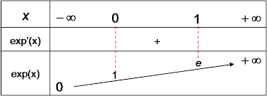

III. Dérivée

La fonction exponentielle admet une dérivée sur R : ${(e}^{x})'=e^{x}$. Cette fonction a été faite pour qu’elle soit égale à sa dérivée. Pour les fonction composées, elle est dérivable comme toute autre fonction (exemple : (1/u)’ = -u/u²)

IV. Règles de calcul

Les règles de calcul de la fonction exponentielle sont les mêmes que celles des puissances, puisqu’il s’agit d’une puissance.
$$e^{a+b}= e^{a}*e^{b}$$
$${{(e}^{a})}^{b}=e^{a*b}$$
$$e^{-a}=1/e^{a}$$
$$e^{a-b}= e^{a}/e^{b}$$
$$e^{1/2}= √e$$
$$e^{1/3}= \sqrt[3]{e}$$
$$e^{\frac{5}{2}}=({e^{5})}^{\frac{1}{2}}= √e^{5}$$

V. Propriétés

La fonction exponentielle est continue et dérivable sur R
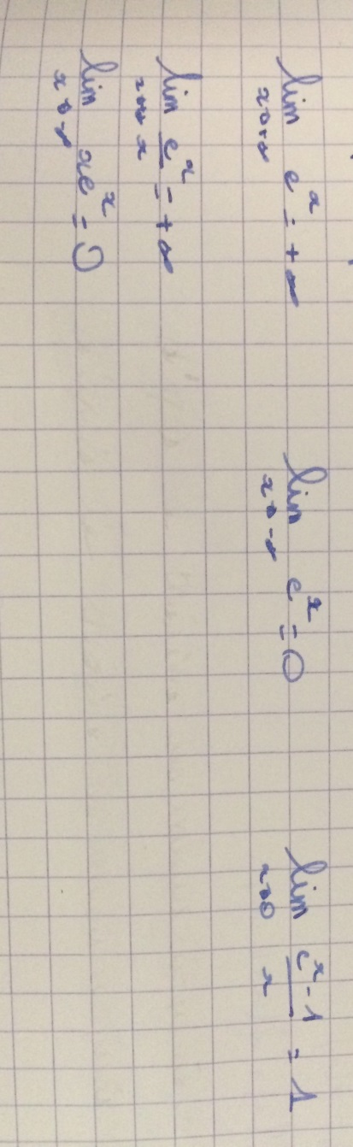

VI. Egalités et inégalités d’exponentielles

$e^{a}= e^{b}$ alors a=b
$e^{a}> e^{b}$ alors a>b

VII. Fonctions composées

Soit u continue et dérivable sur son ensemble de définition.
$e^{u}$ a le même ensemble de définition que u
Elle y est continue et dérivable.
${\left(e^{u}\right)}^{'}=u^{'}e^{u}$ donc les variations de $e^{u}$sont les mêmes que celles de u.

